9PRECLIO-05
Renault Clio4 phase 2 20162019 Avec Autoradio petit écran
Clim auto et clim manuelle
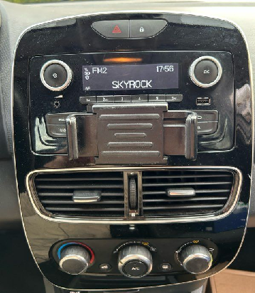
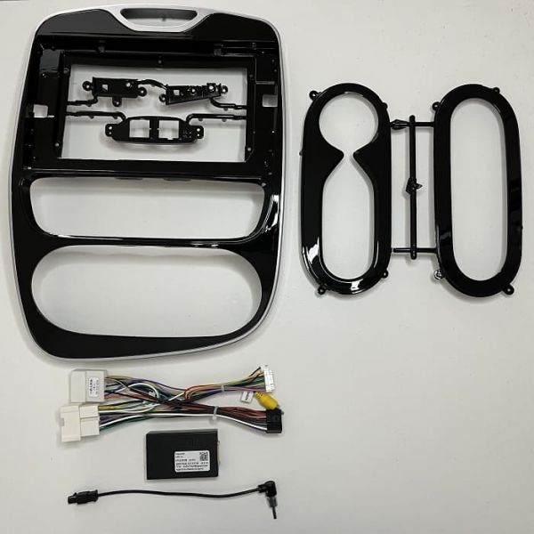

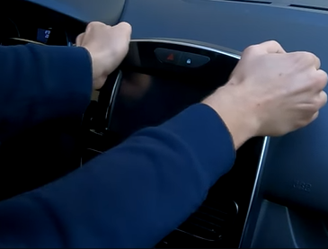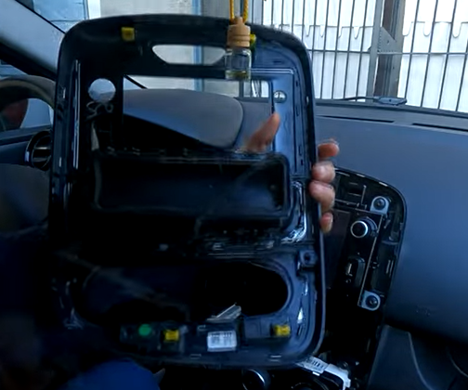Déclipser l’entourage de l’autoradio en tirant dessus
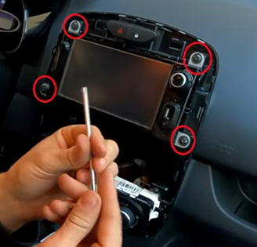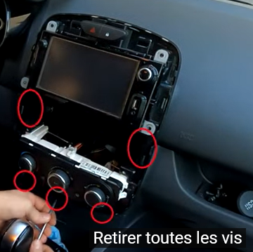
Retirer les 4 vis de l’autoradio et les 6 vis du cadre autoradio
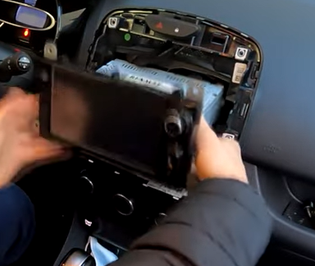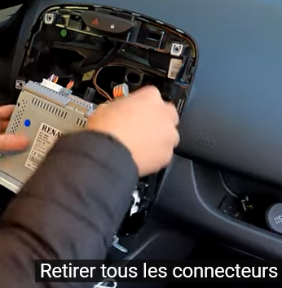
Enlever l’autoradio et retirer tous les connecteurs.

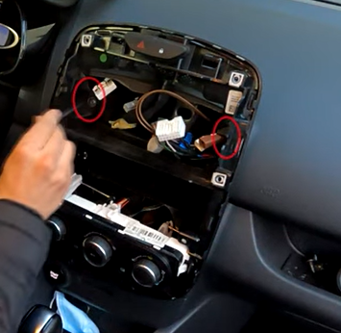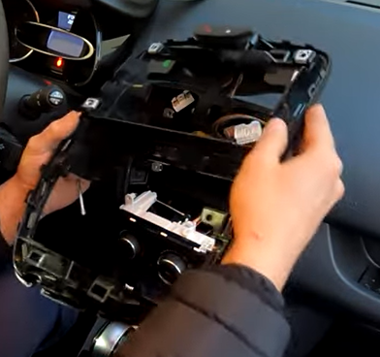
Dévisser les 2 vis du cadre de l’autoradio pour le retirer
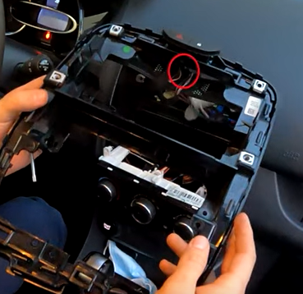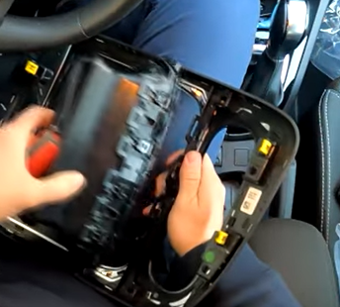
Débrancher les connecteurs du bouton de Warning et de centralisation et enlever la cadre (le cadre ne sera réutilisé ).
Récupérer les aérateurs et les boutons warning et centralisation et les remettre sur le kit.
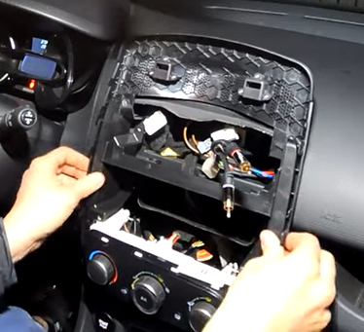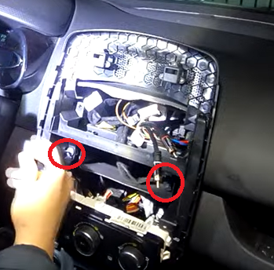
Mettre en place le cadre du Kit et le fixer avec les 2 vis.

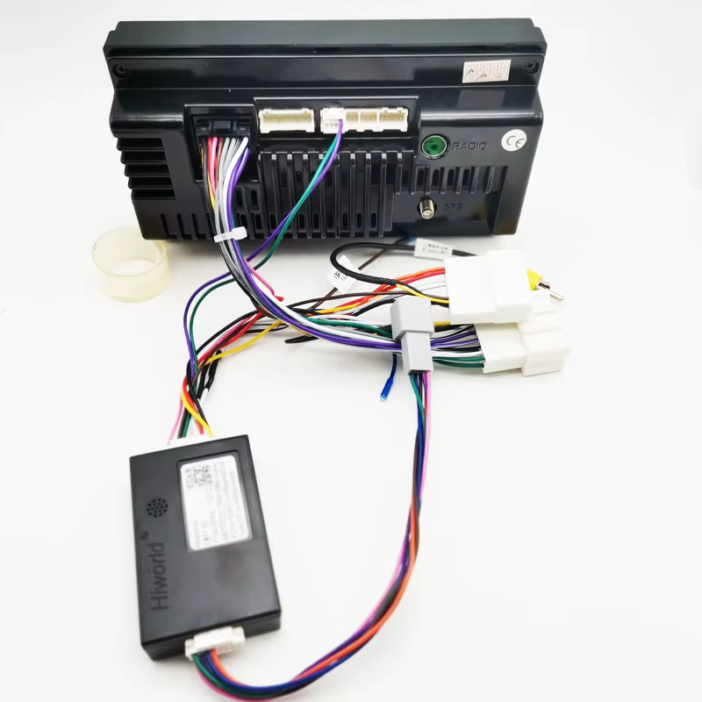
Connecter l’autoradio installer les différentes connections.
Fixer l’autoradio à la façade rebrancher les boutons de centralisation et de warning et reclipser le tout.

